

PROIECT: APLICAȚIE DE GESTIUNE A UNUI LANȚ DE POLICLINICI
PENTRU: BAZE DE DATE
STUDENT:PETRIDEAN MARIA CRISTIANA
PROFESOR: IVAN COSMINA DANIELA

Cuprins

- TEMA ...........................................................................................................................3
- Proiectarea conceptuala a bazei de date și a interfeței ..................................................4
- CODUL IN SQL ...........................................................................................................8
- Main Package ..............................................................................................................10
- GUIPackage ................................................................................................................10
- ModelsPackage ...........................................................................................................19
- Manual de utilizare......................................................................................................22
- Concluzii si dezvoltări ulterioare ................................................................................25

1.TEMA

Aplicația este un sistem de gestiune pentru un lanț de policlinici, format din trei unități medicale. Fiecare policlinică are informații despre denumire, adresă, serviciile oferite și programul de funcționare. Sistemul permite gestionarea utilizatorilor și include tabele pentru policlinici, utilizatori, angajați, servicii medicale, programări și tranzacții financiare. Baza de date relațională este implementată în MySQL pentru stocarea eficientă a datelor.
Accesul în aplicație se face prin autentificare, utilizând e-mail și CNP. Tipurile de utilizatori includ: Inspector Resurse Umane, Expert Financiar-Contabil, Recepționer, Asistent Medical, Medic. De asemenea, se împart în 3 categorii în funcție de drepturile de editare pe care le au: angajat, admin și super-admin. După autentificare, fiecare utilizator poate accesa date relevante funcției sale, precum rapoarte medicale pentru medici, programări pentru pacienți sau liste de pacienți pentru recepționeri.
Administratorii pot adăuga, modifica și șterge date despre utilizatori. Pentru angajați, se rețin informații precum salariul negociat și numărul de ore lucrate lunar. Fiecare medic aparține unei policlinici, având înregistrate specialitățile, codul de parafă, competențele speciale, titlurile științifice și procentul din veniturile generate adițional față de salariu. Asistenții medicali își desfășoară activitatea independent de medici.

2.1Proiectarea conceptuală a bazei de date
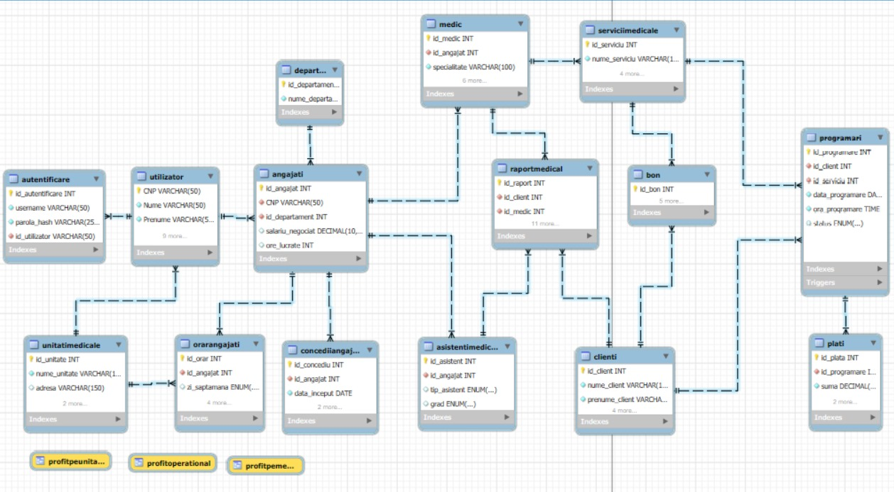

Relații între tabele:

1. UnitatiMedicale

Este entitatea principală care stochează date despre policlinici. Acestea reprezintă locațiile fizice ale clinicilor sau spitalelor. Fiecare unitate medicală este identificată printr-un id_unitate. Atributele includ numele unității (nume_unitate), adresa sa (adresa), detalii despre programul de funcționare (program_functionare) și o descriere a serviciilor pe care le oferă (descriere_servicii).
Relații:
Utilizator: Un utilizator (angajat) aparține unei unități medicale, legat prin id_unitate.
OrarAngajati: Orarul unui angajat este asociat unei unități medicale, legat prin id_unitate.

2. Utilizator

Tabela ce reprezintă persoanele care folosesc sistemul, fie că sunt administratori, super-administratori sau angajați. Fiecare utilizator are un CNP unic, iar
informațiile personale includ numele (Nume), prenumele (Prenume), data angajării (DataAngajare), numărul contractului (ContractNumar), contactul (Contact), adresa de e-mail (Email), adresa de domiciliu (Adresa) și codul IBAN (IBAN). De asemenea, utilizatorul are un rol specific (Pozitie) și este asociat unei unități medicale prin id_unitate.
Relații:
UnitatiMedicale: Fiecare utilizator este asociat unei unități medicale prin id_unitate.
Angajati: Este baza pentru tabelul Angajati, legat prin CNP.
Autentificare: Fiecare utilizator are credențiale stocate în acest tabel, legat prin CNP.

3. Departamente
Acestea grupează diferite funcții sau servicii în cadrul unităților medicale.
Fiecare departament are un id_departament unic și un nume (nume_departament).
Relații:
Angajati: Fiecare angajat aparține unui departament, legat prin id_departament.

4. Angajati

Angajații sunt persoane care lucrează în unități medicale. Fiecare angajat este identificat prin id_angajat și este asociat unui utilizator (CNP) și unui departament (id_departament). De asemenea, toți utilizatorii regăsiți în tabela Utilizatori sunt de asemena și angajați. Atribute suplimentare includ salariul negociat (salariu_negociat) și numărul de ore lucrate (ore_lucrate).
Relații:
Utilizator: Fiecare angajat corespunde unui utilizator, legat prin CNP.
Departamente: Angajații aparțin unui departament, legat prin id_departament. AsistentiMedicali și Medic: Angajații pot fi fie medici, fie asistenți medicali, legați prin id_angajat.

5. AsistentiMedicali

Subcategorie a angajaților, aceștia oferă suport medical direct. Fiecare asistent are un id_asistent unic, este asociat unui angajat (id_angajat), și are un tip (tip_asistent) precum generalist sau specialist. Gradul profesional (grad) indică nivelul de experiență.
Relații:
Angajati: Fiecare asistent medical este un angajat, legat prin id_angajat.

6. Medic
Medicul este o altă subcategorie a angajaților, specializați în furnizarea de servicii medicale. Fiecare medic are un id_medic, este asociat unui angajat (id_angajat), și are o specialitate (specialitate). Alte atribute includ gradul profesional (grad), codul unic de parafă (cod_parafa), competențele (competente), titlul științific
(titlu_stiintific), poziția didactică (post_didactic), și procentul de servicii negociat (procent_servicii).
Relații:
Angajati: Fiecare medic este un angajat, legat prin id_angajat.
ServiciiMedicale: Fiecare medic oferă servicii medicale, legat prin id_medic.

7. ServiciiMedicale
Acestea reprezintă activitățile oferite de unitățile medicale. Fiecare serviciu este identificat printr-un id_serviciu și are un nume (nume_serviciu). Este asociat unui medic (id_medic), iar alte detalii includ prețul (pret), durata în minute (durata_minute) și necesitatea unor competențe suplimentare (necesitate_competenta).
Relații:
Medic: Fiecare serviciu este oferit de un medic, legat prin id_medic.
Programari: Serviciile sunt asociate programărilor, legate prin id_serviciu. Bon: Bonurile financiare sunt generate pentru serviciile efectuate, legate prin id_serviciu.

8. Clienti
Persoanele care beneficiază de serviciile unităților medicale. Fiecare client are un id_client unic, un nume (nume_client), prenume (prenume_client), CNP (CNP), contact (contact), e-mail (email) și adresă (adresa).
Relații:
Programari: Fiecare programare este legată de un client prin id_client. Bon: Fiecare bon este asociat unui client, legat prin id_client.

9. Programari
Acestea reprezintă rezervările făcute de clienți pentru servicii. Fiecare programare are un id_programare unic și este asociată unui client (id_client) și unui serviciu (id_serviciu). Alte atribute includ data programării (data_programare), ora programării (ora_programare) și statusul (status), care poate fi planificată, realizată sau anulată.
Relații:
Clienti: Fiecare programare aparține unui client, legat prin id_client.
ServiciiMedicale: Fiecare programare este asociată unui serviciu medical, legat prin id_serviciu.
Plati: Plățile sunt generate pentru programări, legate prin id_programare.

10. Plati
Reprezintă tranzacțiile financiare efectuate pentru programări. Fiecare plată are un id_plata unic, este legată de o programare (id_programare), și include suma plătită (suma), data plății (data_plata), și metoda de plată utilizată (metoda_plata), cum ar fi numerar sau card.
Relații:
Programari: Fiecare plată este asociată unei programări, legat prin id_programare.

11. Bon
Reprezintă chitanțele emise pentru clienți. Fiecare bon are un id_bon unic, este asociat unui client (id_client) și unui serviciu (id_serviciu), iar atributele includ data și ora programării (data_programare, ora_programare) și prețul serviciului (pret).
Relații:
Clienti: Fiecare bon este asociat unui client, legat prin id_client.
ServiciiMedicale: Fiecare bon reflectă un serviciu medical, legat prin id_serviciu.

12. OrarAngajati
Conține informații despre turele angajaților. Fiecare intrare are un id_orar unic și este asociată unui angajat (id_angajat) și unei unități (id_unitate). Alte detalii includ ziua săptămânii (zi_saptamana), o dată specifică (data_specifica), ora de început (ora_inceput) și ora de sfârșit (ora_sfarsit).
Relații:
Angajati: Orarul este asociat unui angajat, legat prin id_angajat.
UnitatiMedicale: Orarul este specific unei unități medicale, legat prin id_unitate.

13. ConcediiAngajati
Înregistrează perioadele de concediu ale angajaților. Fiecare concediu are un id_concediu unic, este asociat unui angajat (id_angajat), și include data de început (data_inceput), data de sfârșit (data_sfarsit) și motivul concediului (motiv).
Relații:
Angajati: Fiecare concediu este legat de un angajat, legat prin id_angajat.

3. CODUL SQL

Chei Primare:
O cheie primară este utilizată pentru a identifica în mod unic fiecare înregistrare dintr-o tabelă. În codul SQL a proiectului, fiecare tabel are o cheie primară clar definită, de exemplu:
- UnitatiMedicale: Cheia primară este id_unitate.
- Utilizator: Cheia primară este CNP.
- Angajati: Cheia primară este id_angajat.
- Medic: Cheia primară este id_medic.
- ServiciiMedicale: Cheia primară este id_serviciu.
- Clienti: Cheia primară este id_client. •
- Programari: Cheia primară este id_programare.

Chei Secundare (Chei Străine):
Cheile străine sunt utilizate pentru a crea relații între tabele și pentru a asigura integritatea referențială.
Exemple din cod:
În tabelul Utilizator, id_unitate este o cheie străină care face referire la id_unitate din tabelul UnitatiMedicale.
În tabelul Angajati, CNP este o cheie străină care face referire la CNP din tabelul Utilizator.
În tabelul AsistentiMedicali, id_angajat este o cheie străină care face referire la id_angajat din tabelul Angajati.
În tabelul Programari, id_client și id_serviciu sunt chei străine care fac referire la tabelele Clienti și ServiciiMedicale.

Triggers
Am definit mai multe triggers care automatizează acțiuni bazate pe modificările din tabele.
Trigger-ul after_programare_insert:
- Se declanșează după ce se inserează o programare nouă în tabelul Programari.
- Scop: Creează automat un bon în tabelul Bon pentru programarea respectivă.

Pași efectuați de trigger:
- Obținerea prețului serviciului:
  - Folosește ID-ul serviciului (id_serviciu) din programarea nou inserată (NEW.id_serviciu) pentru a prelua prețul serviciului din tabelul ServiciiMedicale.
  - Valoarea este salvată în variabila locală pret_serviciu.
- Crearea unui bon:
  - Introduce un rând nou în tabelul Bon, incluzând următoarele informații:
    - ID-ul serviciului (NEW.id_serviciu),
    - Data și ora programării (NEW.data_programare și NEW.ora_programare),
    - Prețul serviciului (pret_serviciu),
    - ID-ul clientului (NEW.id_client).

Trigger-ul insert_plati_after_programare_insert:
- Se declanșează după ce se inserează o programare nouă în tabelul Programari.
- Scop: Creează automat o plată în tabelul Plati pentru programarea respectivă, dacă programarea este în statusul planificata sau realizata.

Pași efectuați de trigger:
- Verificarea statusului programării:
- Dacă programarea nou inserată are statusul planificata sau realizata, triggerul continuă execuția.

- Obținerea prețului serviciului:
- Preia prețul serviciului asociat programării (folosind NEW.id_serviciu) din tabelul ServiciiMedicale și îl salvează în variabila locală pret_serviciu.

- Adăugarea unei plăți:
Introduce un rând nou în tabelul Plati care conține:
- ID-ul programării (NEW.id_programare),
- Suma plătită (echivalentă cu pret_serviciu),
- Data plății (CURRENT_DATE, adică data curentă),
- Metoda de plată (presetată la numerar).

Views

1. ProfitOperational
- Scop: Calculează profitul operațional general al organizației.
- Date incluse:
  - Venituri: Suma totală a plăților (SUM(Plati.suma)).
  - Cheltuieli: Suma totală a salariilor angajaților (SUM(Angajati.salariu_negociat)).
  - Profit: Diferența dintre venituri și cheltuieli.
Cum funcționează:
- Se bazează pe tabelul Plati (pentru veniturile generate de plăți) și pe tabelul Angajati (pentru cheltuielile salariale).
- Nu există legături directe între aceste tabele, așa că se face un join implicit (LEFT JOIN Angajati ON 1=1), ceea ce combină toate înregistrările din ambele tabele.

2. ProfitPeUnitate
- Scop: Calculează profitul generat pentru fiecare unitate medicală în parte.
- Date incluse:
  - ID-ul și numele unității medicale.
  - Venituri: Totalul plăților (SUM(p.suma)).
  - Cheltuieli: Salariile calculate ale angajaților care lucrează în unitatea respectivă.
    - Formula pentru cheltuieli: SUM(a.salariu_negociat * (a.ore_lucrate / 160)).
    - Salariul este proporționat la orele lucrate, considerând 160 ore/lună ca normă standard.
  - Profit: Diferența dintre venituri și cheltuieli.
Cum funcționează:
- Leagă tabelele Plati, Programari, ServiciiMedicale, Medic, Angajati, Utilizator, și UnitatiMedicale pentru a calcula veniturile și cheltuielile specifice fiecărei unități medicale.
- Grupează datele pe baza ID-ului și numelui unității medicale.

3. ProfitPeMedic
- Scop: Calculează profitul generat pentru fiecare medic individual.
- Date incluse:
  - ID-ul și numele medicului.
  - Venituri generale: Totalul sumelor plătite pentru serviciile realizate de medic (SUM(sm.pret)).
  - Comision negociat: Procentul negociat din veniturile generate de medic (SUM(sm.pret * (m.procent_servicii / 100))).
  - Salariu calculat: Salariul medicului, proporționat la orele lucrate (SUM(a.salariu_negociat * (a.ore_lucrate / 160))).
  - Profit: Diferența dintre comisionul negociat și salariul calculat.
Cum funcționează:
- Leagă tabelele Medic, Angajati, ServiciiMedicale, Programari, și Utilizator.
- Grupează datele după ID-ul și numele medicului, pentru a oferi un raport individualizat.

Query
Scop
- Analizează performanța financiară a fiecărei specialități medicale prin determinarea veniturilor, cheltuielilor și profitului aferent.

Descrierea coloanelor returnate
- Specialitate (m.specialitate):
  - Reprezintă specialitatea fiecărui medic (ex: cardiologie, pediatrie).
  - Gruparea se face în funcție de această coloană.
- VenituriGenerale (SUM(sm.pret)):
  - Totalul veniturilor generate de toate serviciile medicale asociate medicilor cu specialitatea respectivă.
  - Calculat prin sumarea prețurilor serviciilor realizate sau planificate.
- ComisionNegociat (SUM(sm.pret * (m.procent_servicii / 100))):
  - Reprezintă partea din veniturile generate care este atribuită medicilor, pe baza procentului negociat pentru serviciile lor.
  - Exemplu: Dacă un medic are un procent negociat de 20% și serviciul costă 500 lei, comisionul este de 100 lei.
- SalariuCalculat (SUM(a.salariu_negociat * (a.ore_lucrate / 160))):
  - Salariul medicilor din specialitatea respectivă, calculat proporțional cu numărul de ore lucrate.
  - Exemplu: Dacă un medic lucrează 80 de ore într-o lună și are un salariu negociat de 8.000 lei, salariul proporționat este 4.000 lei.
- Profit:
  - Diferența dintre comisionul negociat și salariul calculat:

Profit = SUM(sm.pret * (m.procent_servicii / 100)) - SUM(a.salariu_negociat * (a.ore_lucrate / 160))
  - Acest profit indică eficiența financiară a specialității, luând în calcul doar medicii din acea specialitate.

Cum funcționează
- Tabele implicate:
  - Medic → pentru specialitate și procentul serviciilor.
  - Angajati → pentru detalii despre salariul și orele lucrate.
  - ServiciiMedicale → pentru prețurile serviciilor realizate.
  - Programari → pentru a include doar serviciile programate sau realizate (p.status IN ('planificata', 'realizata')).
- Legături între tabele:
  - Medic este legat de Angajati prin id_angajat.
  - Medic este legat de ServiciiMedicale prin id_medic.
  - ServiciiMedicale este legat de Programari prin id_serviciu.
- Filtrare:
  - Include doar programările care au fost planificate sau realizate.
- Grupare:
  - Se grupează rezultatele după specialitatea medicilor (m.specialitate), astfel încât fiecare specialitate să aibă propriul set de date financiare.

4.Main Package

Acest pachet conține o clasă principală, “HelloApplication”, care extinde clasa “Application” din JavaFX. Această clasă are rolul de a inițializa și afișa fereastra principală a aplicației.

metoda ‘start’: această metodă încarcă interfața grafică din fișierul "hello-view.fxml"
folosind clasa ‘FXMLLoader’. Apoi, creează și afișează o scenă cu acea interfață pe un obiect de tip ‘Stage’. Scena are dimensiunile 1000x600 pixeli, iar titlul ferestrei este setat la "Policlinica TRIOS";

- metoda ‘main’: această metodă reprezintă punctul de intrare în program. Ea lansează aplicația JavaFX folosind metoda ‘launch()’, care pornește execuția aplicației;

Această structură simplă ajută la organizarea și gestionarea elementelor de bază ale aplicației JavaFX, precum și la gestionarea evenimentelor asociate interfeței grafice.

5.GUIPackage

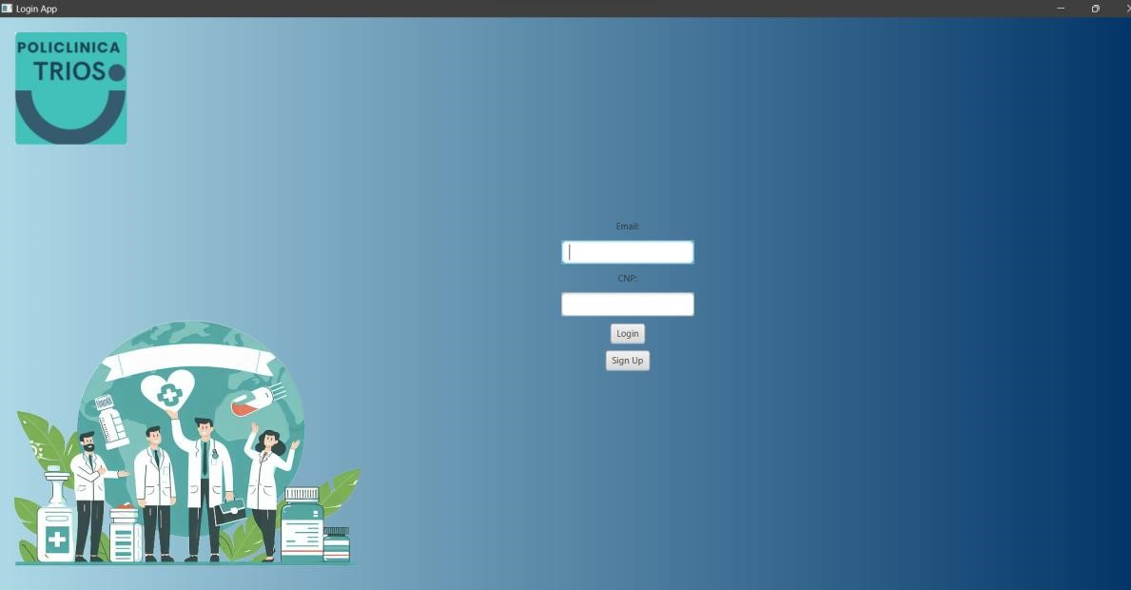

Această fereastră apare în momentul rulării aplicației și are ca scop fie logarea unui utilizator sau client, fie înregistrarea lui în cazul în care nu are cont. Butonul de
,,Sign up” deschide fereastra “Create Account”.

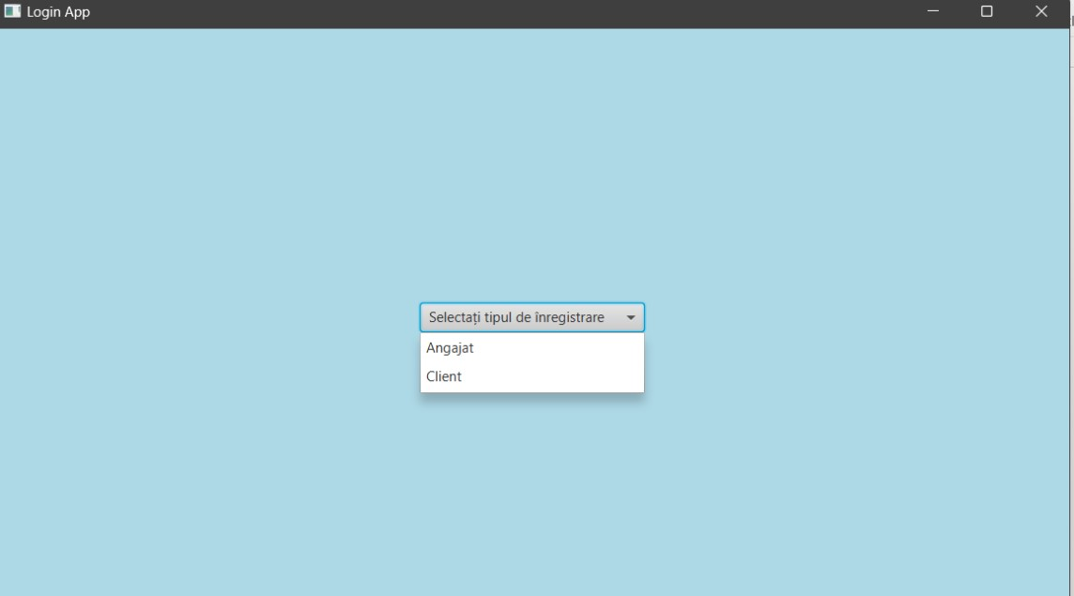

Aceasta fereastră este utilizată pentru a selecta tipul de utilizator.

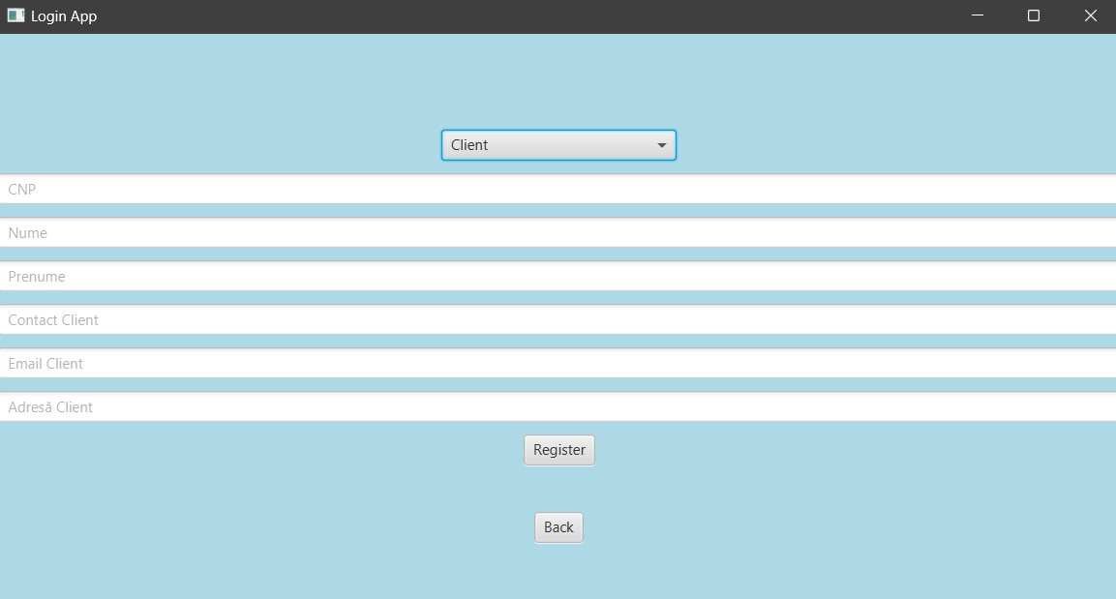

Fereastra este utilizată pentru înregistrarea unui client. Butonul de “Back” ne redirecționează către fereastra de “Log in”, iar la apăsarea butonului de “Register” se crează un client cu datele introduse.

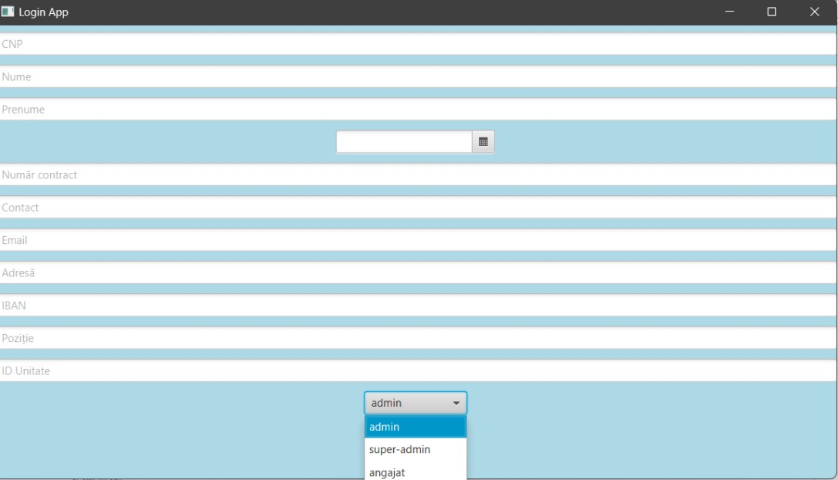

Fereastra este utilizată pentru înregistrarea unui utilizator. Se selectează și tipul de utilizator, pentru a putea primi drepturi de editare. Butonul de “Back” ne redirecționează către fereastra de “Log in”, iar la apăsarea butonului de “Register” se creează un client cu angajat introduse.

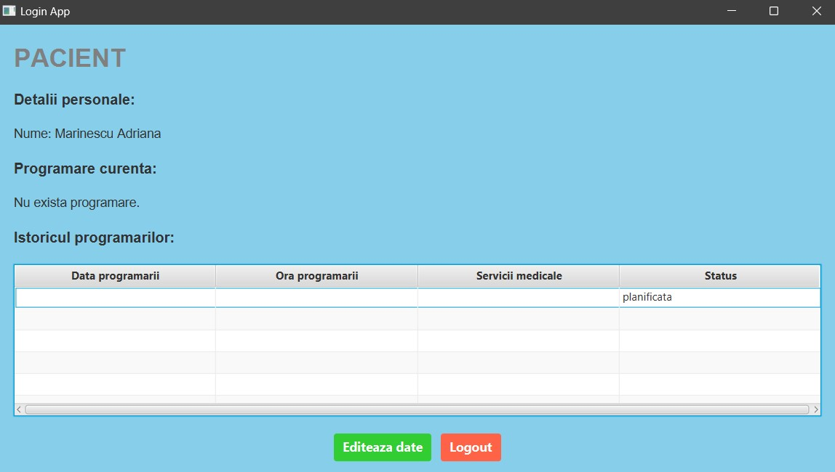

Afișează datele pacienților, incluzând numele complet, CNP-ul și istoricul medical. Coloanele sunt configurate pentru a arăta aceste informații.
Butonul Înapoi: Permite revenirea la pagina anterioară
Interogarea SQL: Datele pacienților sunt preluate din baza de date cu un query SQL care adună istoricul medical pe baza programărilor și serviciilor medicale oferite.

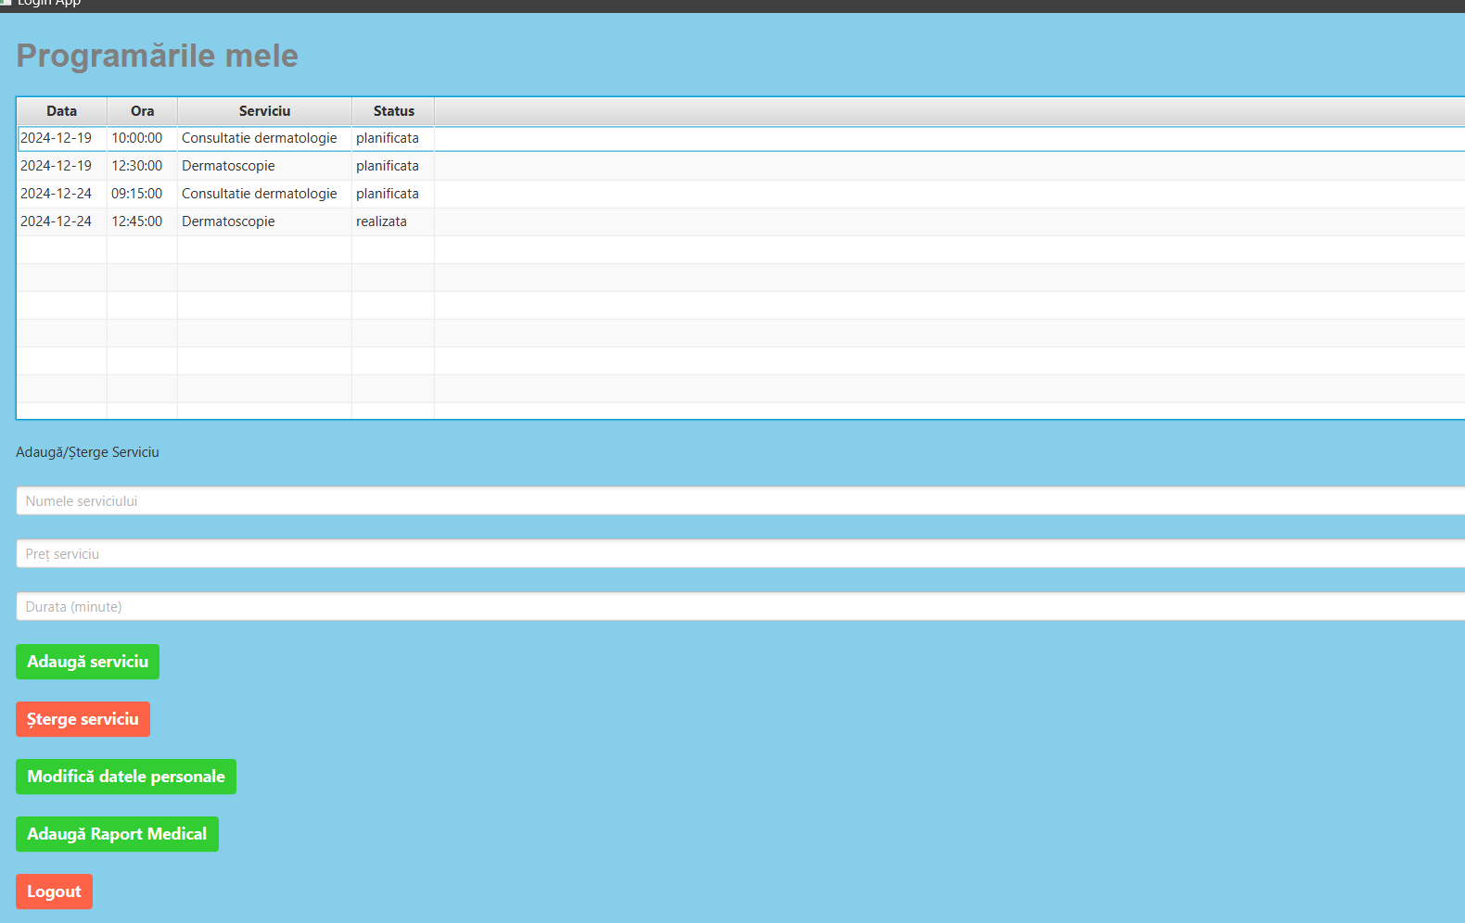

Programările medicului:
- Un tabel (TableView) afișează programările curente ale medicului, cu informații precum data, ora, serviciul și statusul programării.
- Datele programărilor sunt extrase din baza de date pe baza CNP-ului medicului, obținându-se ID-ul medicului și apoi programările sale.

Adăugarea și ștergerea serviciilor:
- Utilizatorul poate adăuga un serviciu nou prin completarea unui formular cu numele serviciului, prețul și durata acestuia.
- De asemenea, se poate șterge un serviciu existent din baza de date, oferinduse o interfață simplă pentru această operațiune.

Butonul Logout:
- Oferă posibilitatea medicului de a se deconecta, resetând sesiunea și redirecționând utilizatorul către ecranul de login.

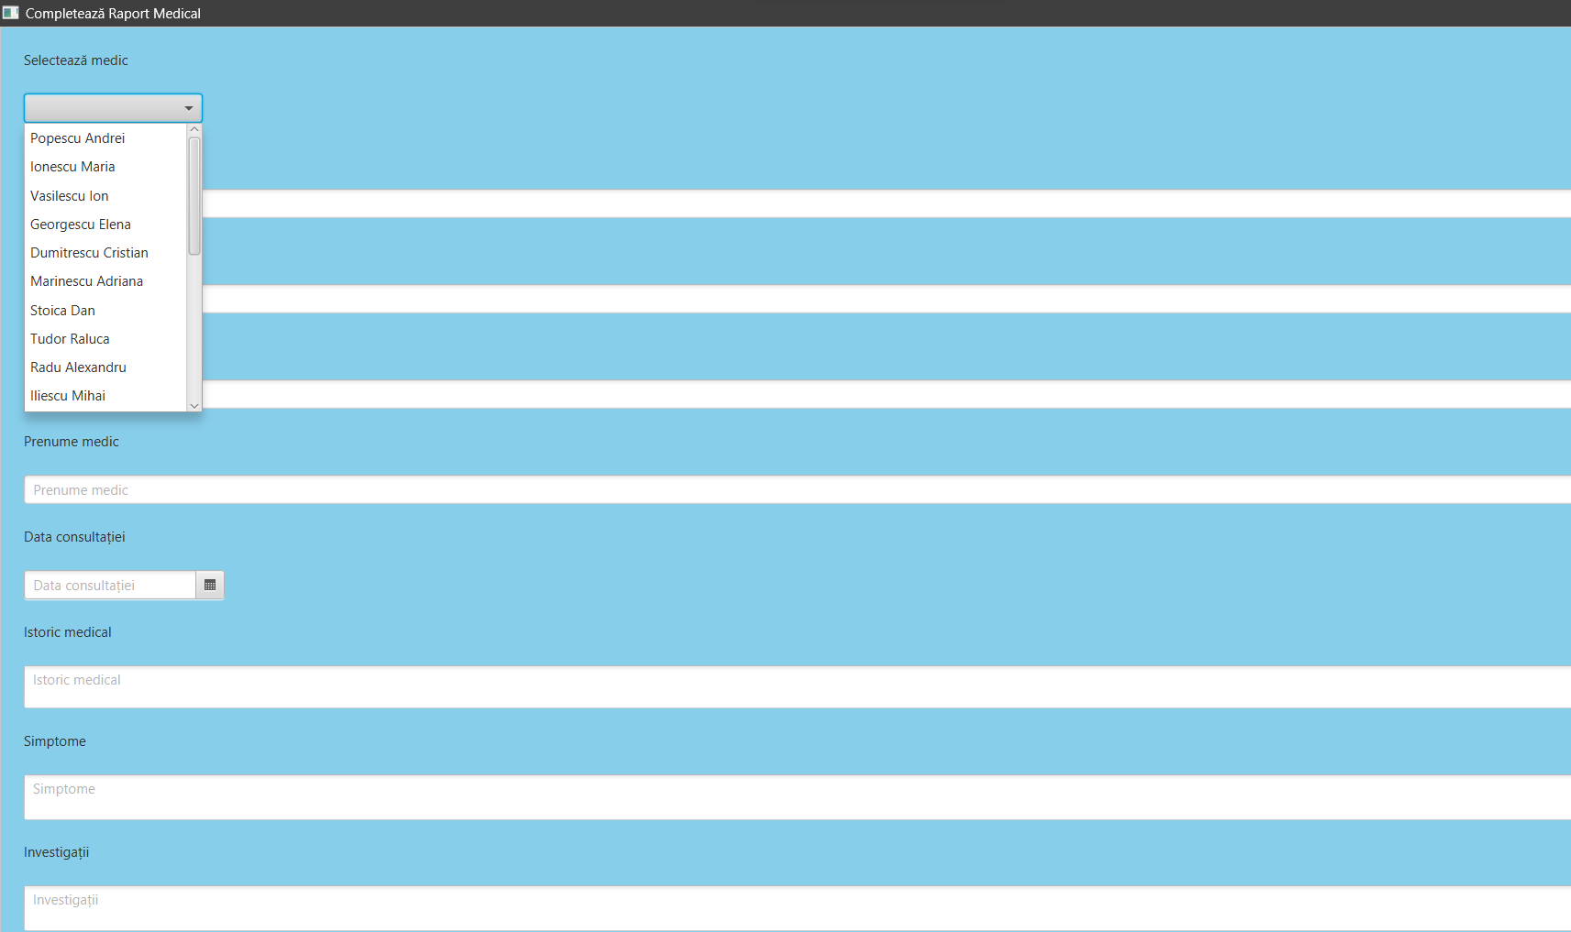
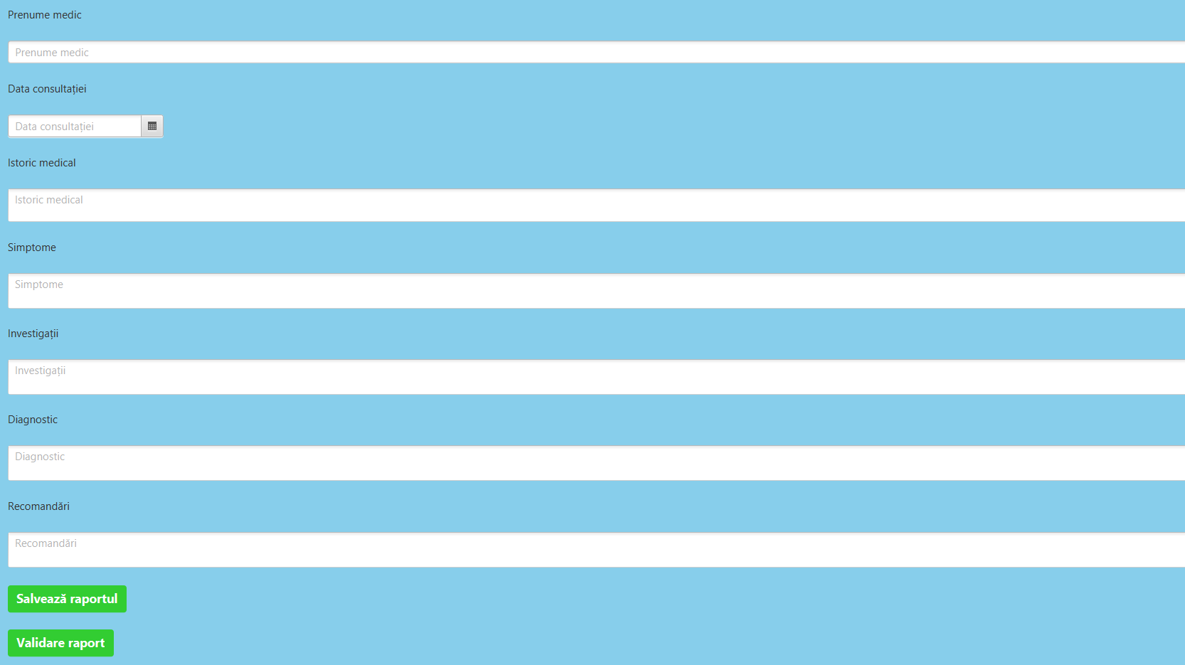
Raportul medical salvat în baza de date conține următoarele informații:
- Informații pacient:
  - ID-ul pacientului
  - Istoricul medical
  - Simptomele pacientului
  - Investigațiile realizate
  - Diagnostic
  - Recomandările medicului
- Informații medic:
  - ID-ul medicului (extras din baza de date pe baza CNP-ului)
  - Nume și prenume medic
  - Data consultației
- Informații suplimentare:
  - ID-ul asistentului medical, dacă există.
  - Data validării raportului (pentru rapoartele validate)
După completarea și validarea raportului, acesta este salvat în tabela RaportMedical din baza de date, iar statusul "validat" este setat pe TRUE, astfel medicul punând parafa.

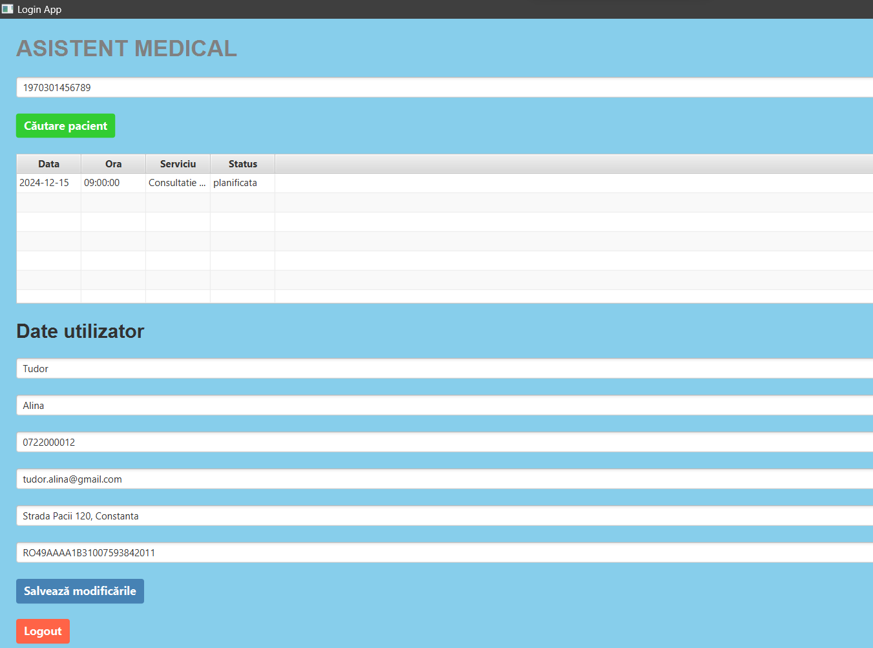
Reprezintă interfața grafică pentru asistenții medicali, oferind următoarele funcționalități principale:
- Gestionarea programărilor: Permite căutarea pacienților după CNP și afișarea programărilor lor într-un tabel (data, ora, serviciul medical, status).
- Editarea datelor personale: Asistentul își poate vizualiza și actualiza informațiile personale (nume, prenume, contact, email, adresă, IBAN).
- Conectare și deconectare: Utilizează clasa Session pentru a gestiona utilizatorul conectat și oferă buton de logout pentru revenirea la scena de autentificare.

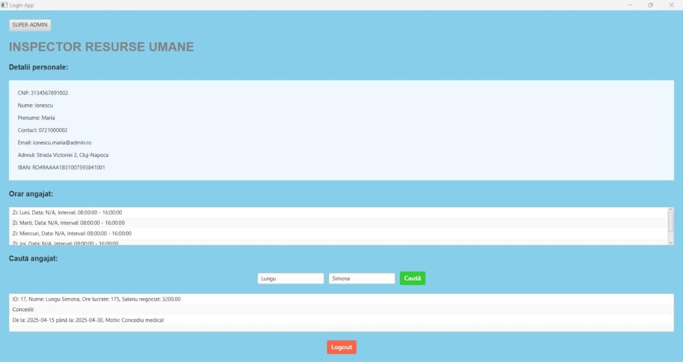

Interfața este destinată unui inspector de resurse umane și include:
- Detalii personale: Afișează informații precum CNP, nume, prenume, contact, email, adresă și IBAN.
- Orar angajat: Afișează programul de lucru al angajatului selectat. Căutare angajat: Permite căutarea unui angajat după nume și prenume, afișând detalii precum ore lucrate și salariu.
- Buton SUPER-ADMIN: Permite accesarea secțiunii pentru administrarea utilizatorilor.
- Logout: Permite utilizatorului să se deconecteze și să revină la ecranul de autentificare.

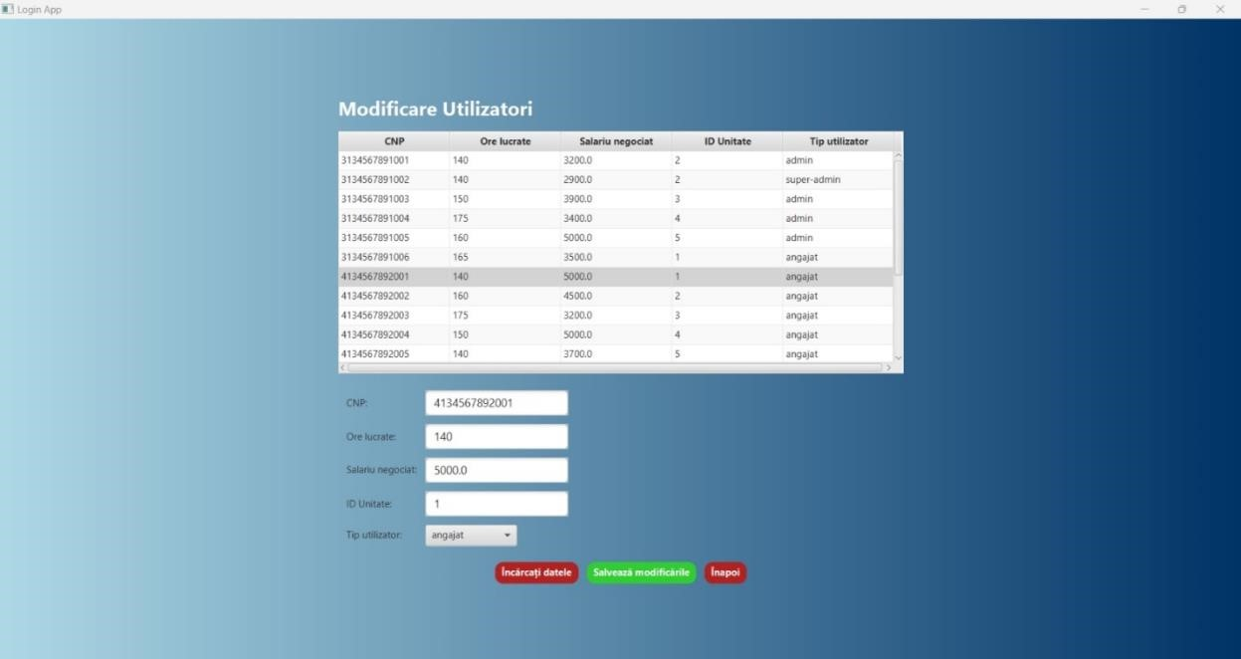
Interfața este concepută pentru a gestiona utilizatorii unei baze de date și oferă următoarele funcționalități:
- Afișarea utilizatorilor într-un tabel: Tabelul include coloane pentru:
      - CNP (identificator unic).
      - Ore lucrate.
      - Salariu negociat.
      - ID Unitate.
      - Tip utilizator (doar "angajat").
- Formular pentru modificarea utilizatorilor:
Permite selectarea unui utilizator din tabel și modificarea:
      - Numărului de ore lucrate.
      - Salariului negociat.
      - ID-ului unității.
      - Tipului de utilizator (cu opțiunea "angajat").
- Butoane funcționale:
o Încărcați datele: Actualizează tabelul cu datele utilizatorilor din baza de date. o Salvează modificările: Aplică modificările realizate în formular în baza de date. o Înapoi: Revine pagina anterioară din aplicație.

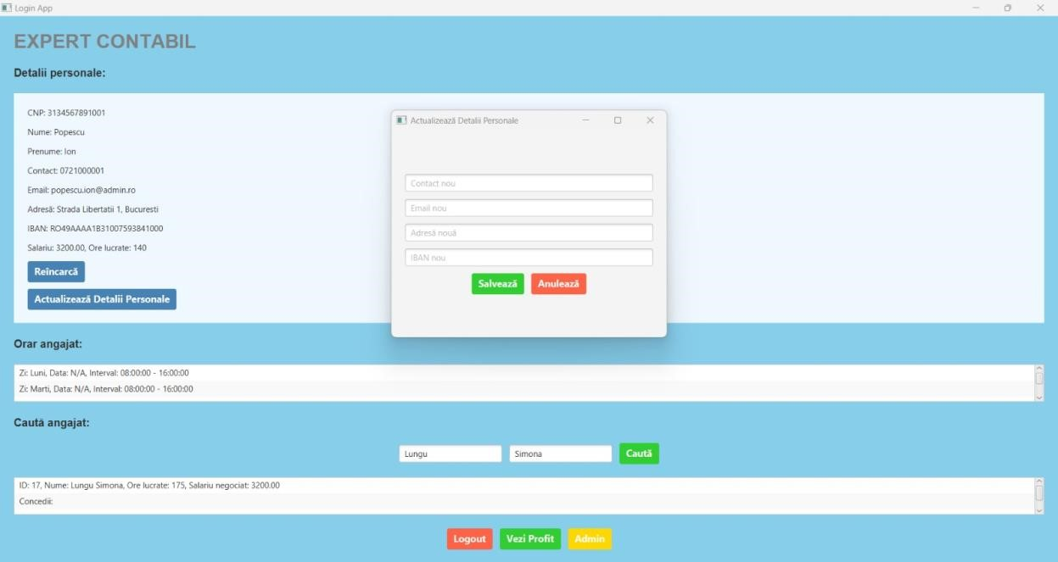

Detalii personale:
  - Afișează informațiile personale ale utilizatorului autentificat, cum ar fi CNP, nume, prenume, contact, email, adresă, IBAN și salariu.
  - Include opțiuni pentru reîncărcarea și actualizarea detaliilor. Căutare angajați:
  - Permite căutarea unui angajat după nume și prenume.
  - Afișează detalii precum ore lucrate, salariu negociat, orar și concedii. Navigare între funcționalități:
  - Buton "Vezi Profit": Accesează o secțiune pentru vizualizarea profitului.
  - Buton "Admin": Navighează la o interfață destinată administratorilor din care se pot gestiona doar angajații.
  - Buton "Logout": Revine la ecranul de autentificare.
Afișare orar și concedii:
  - Oferă detalii despre programul de lucru al angajaților și perioadele de concediu.

6.ModelsPackage

- AdminScene.java
Reprezintă scena pentru administrator, unde acesta poate vizualiza și gestiona diverse aspecte ale aplicației, cum ar fi utilizatorii și serviciile medicale.

- Appointment.java
Clasa care definește o programare medicală, inclusiv data, ora, serviciul solicitat și statusul acesteia. Utilizată pentru gestionarea programărilor pacienților.

- AsistentMedicalDashboardScene.java
Scena pentru asistentul medical, oferind o interfață pentru gestionarea pacienților, programărilor și a altor activități specifice asistentului medical.

- Bon.java
Reprezintă un bon fiscal generat pentru un serviciu medical prestat. Conține informații despre serviciul prestat și costul acestuia.

- ClientDashboardScene.java
Dedicată clientului, unde acesta poate vizualiza istoricul programărilor și alte informații legate de sănătatea sa.

- Clienti.java
Clasa care reprezintă un client (pacient), conținând informații precum nume, prenume, CNP, etc.

- DashBoardScene.java
Scena principală a aplicației care poate fi utilizată de diferite tipuri de utilizatori (administrator, medic, asistent, etc.) pentru a vizualiza și interacționa cu funcționalitățile aplicației.

- EditareUtilizatoriScene.java
Scena care permite administratorului să editeze informațiile utilizatorilor din sistem.

- ExpertContabilDashboardScene.java
Scena dedicată expertului contabil, care poate vizualiza rapoarte financiare, venituri și alte informații contabile ale centrului medical.

- HelloApplication.java
Clasa principală de lansare a aplicației, care încarcă interfața utilizatorului.

- HelloController.java
Controlerul asociat aplicației, gestionând logica și interacțiunea dintre utilizator și UI-ul aplicației.

- InspectorResurseUmaneDashboardScene.java
Scena dedicată inspectorului de resurse umane, pentru gestionarea angajaților și activităților administrative legate de personal.

- LoginScene.java
Scena de login a aplicației, unde utilizatorii pot introduce credențialele pentru a accesa aplicația.

- MedicDashboardScene.java
Scena destinată medicilor, care le permite să vizualizeze programările pacienților, istoricul acestora și să gestioneze serviciile oferite.

- MedicVenituri.java
Clasa care gestionează veniturile unui medic, bazându-se pe serviciile prestate și programările efectuate.

- MyConnection.java
Clasa care se ocupă de gestionarea conexiunii la baza de date, incluzând inițializarea și închiderea conexiunii.

- Patient.java
Reprezintă un pacient, conținând informații despre nume, CNP și istoricul medical al acestuia.

- PatientsListScene.java
Scena care afișează lista pacienților din baza de date, inclusiv opțiunea de a vizualiza istoricul medical.

- PersonalizareServicii.java
Clasa pentru gestionarea personalizării serviciilor medicale oferite de centrul medical, permițând adăugarea și modificarea serviciilor.

- PersonalizareServiciiDAO.java
Clasa DAO (Data Access Object) pentru interacțiunea cu baza de date, care permite adăugarea, modificarea și ștergerea serviciilor medicale.

- ProfitScene.java
Scena care permite vizualizarea și analiza datelor financiare, inclusiv profiturile generate de serviciile medicale.

- ReceptionerDashboardScene.java
Scena pentru recepționeri, oferind un tablou de bord pentru gestionarea pacienților și programărilor acestora.

- Session.java
Clasa care gestionează sesiunea curentă a utilizatorului, stocând informațiile despre utilizatorul logat și tipul acestuia.

- SignUpScene.java
Scena de înregistrare a unui nou utilizator în aplicație, care permite crearea unui cont nou.

- User.java
Clasa care reprezintă un utilizator generic al aplicației, cu atribute comune pentru toți utilizatorii (nume, email, parolă, etc.).

- Utilizator.java
Clasa care definește un utilizator al aplicației, inclusiv datele personale și informațiile legate de angajare și rolul utilizatorului.

- UtilizatorDAO.java
Clasa DAO pentru gestionarea utilizatorilor în baza de date, permițând adăugarea, modificarea și ștergerea acestora.

7.Manual de utilizare

Autentificare
Deschide aplicația.
Ecranul de login va apărea automat.
Introducerea corectă a CNP-ului și a email-ului te va duce la autentificarea cu succes.
Dacă nu ai un cont, se accesează opțiunea "Înregistrare" pentru se crea un cont nou.

Tipuri de utilizatori
Aplicația include mai multe tipuri de utilizatori, fiecare cu acces la diferite funcționalități.

1. Inspector Resurse Umane
Acest tip de utilizator se ocupă de gestiunea personalului, având dreptul de vizualiza atât programul fiecărui utilizator cât si datele personale si concediul programat.
În plus, Inspectorul de Resurse Umane are și titlul de super-administrator astfel că, acesta are dreptul de a modifica datele unui ANGAJAT sau ADMIN.

2.Expert Contabil
Expertul contabil este tipul de utilizator cu dreptul de accesa profitul lanțului de policlinici în 3 moduri diferite (profitul in funcție de medici, pe unitate medicală sau pe specialitate).De asemenea, acest tip reprezintă și utilizatorul cu rangul de admin, astfel că, acesta are acces la datele oricărui utilizator cu poziția ANGAJAT.

3.Medic
Medicii pot accesa informații despre pacienți, istoricul lor medical și pot vizualiza programările viitoare.
Funcționalități pentru Medic:
- Dashboard Medic: Vizualizează programările zilei, pacienții și istoricul lor medical.
- Consultă pacienți: Vizualizează istoricul medical și alte detalii despre pacienți.
- Adaugă veniturile: Înregistrează veniturile generate din serviciile prestate.

4.Asistent Medical

Asistenții medicali pot vizualiza pacienții programați, pot înregistra datele acestora și pot adăuga informații suplimentare despre serviciile prestate.
Funcționalități pentru Asistent Medical:
- Dashboard Asistent: Vizualizează programările și pacienții.
- Gestionare pacienți: Înregistrează informații despre pacienți și istoricul acestora.
- Vizualizează servicii: Accesează informații despre serviciile medicale oferite de centru.

5.Recepționer
Recepționerul este responsabil pentru programările pacienților și managementul acestora.
Funcționalități pentru Recepționer:
- Dashboard Recepționer: Vizualizează toate programările pacienților.
- Gestionare programări: Adaugă și modifică programările pacienților.
- Vizualizare pacienți: Accesează lista pacienților și istoricul acestora.
- Produce un bon pentru programarea cu titlul “planificata sau realizata“ care se stochează în tabela Bon și care se ia în considerare la calcularea profitului policlinicilor.

Navigarea prin aplicație

După autentificare, utilizatorii vor fi redirecționați către un tablou de bord personalizat în funcție de rolul lor. De acolo, pot accesa diverse funcționalități prin intermediul butoanelor sau al meniurilor.

Funcții cheie • Căutare pacienți: Utilizatorii pot căuta pacienți după CNP, nume, sau alte criterii.
- Editare pacienți: Este posibilă modificarea informațiilor unui pacient, inclusiv istoricul medical.
- Adăugare programări: Pacienții pot fi programați pentru consultații, iar informațiile sunt actualizate automat.
- Generare bonuri: La adăugarea unei programări, cu servicii medicale, se poate genera un bon fiscal.
- Vizualizarea profitului oricărei policlinici, specialitate și a oricărui medic ( se calculează pe principiul Venituri-Cheltuieli).

Înregistrare utilizator
- Pe ecranul de login, apasă butonul "Înregistrare".
- Completează câmpurile necesare (CNP, nume, prenume, email, parolă, etc.).
- După completarea formularului, apasă "Trimite" pentru a crea contul.

Gestionarea programărilor
- Pentru gestionarea programărilor:
- Recepționerul sau Medicii pot accesa secțiunea Programări din meniul principal.
- Aici, utilizatorii pot adăuga, edita sau șterge programările pacienților.
- Fiecare programare include informații precum data, ora, serviciul solicitat și statusul.
- Pe baza programărilor, se adaugă automat bonurile în tabela de gestiune a bonurilor.

Raportare financiară

- Utilizatorii de tipul expert contabil pot accesa secțiunea Profit pentru a vizualiza rapoarte detaliate.
- Aceste rapoarte includ veniturile generate de serviciile medicale din care se scad costurile(salariile angajaților) și astfel, se obține profitul.
De asemenea, pentru generarea profitului s-au luat în considerare la salariile medicilor care sunt calculate astfel:
pret_serviciu_medical * (procent_medic / 100) - (salariu_negociat * (ore_lucrate / 160)).
~ Am considerat 160 numarul de ore de muncă contractuale.

8.Concluzii și dezvoltări ulterioare

Concluzii

Aplicația MedicalCenterBD oferă un sistem eficient pentru gestionarea pacienților, programărilor, utilizatorilor și serviciilor medicale, folosind JavaFX pentru interfața grafică și MySQL pentru stocarea datelor. Sistemul include gestionarea utilizatorilor cu permisiuni specifice, protecția datelor sensibile și un design intuitiv.

Dezvoltări ulterioare
- Aplicație mobilă: Crearea unei versiuni mobile pentru acces mai ușor.
- Sistem de notificări: Informarea utilizatorilor despre programări și mesaje importante.
- Integrarea cu sisteme externe: Colaborarea cu alte platforme de gestionare a sănătății.
- Optimizarea interfeței: Design accesibil pentru orice tip de utilizator și modern.
- Raportare avansată: Generarea de rapoarte detaliate și grafice de performanță.
- Optimizarea bazei de date: Îmbunătățirea performanței pe măsură ce aplicația crește.
- Internaționalizare: Adăugarea de limbi pentru utilizatori internaționali.

Aceste dezvoltări ar putea face aplicația mai scalabilă și mai performantă.

